Erasmus+ praksa v mestu Torrevieja, Španija
april–junij 2026

Sem Ana, študentka 2. letnika programa Računalništvo in informatika. V okviru programa Erasmus+ sem imela priložnost opravljati strokovno prakso v mestu Torrevieja v Španiji. Na mobilnost sem odpotovala skupaj s svojo sošolko in prijateljico Gorano, s katero sva si delili to nepozabno izkušnjo. Prepričana sem, da brez nje ta izkušnja ne bi bila tako posebna.
Praksa mi je omogočila pridobivanje novih strokovnih znanj in dragocenih praktičnih izkušenj v mednarodnem delovnem okolju. Sodelovala sem pri različnih delovnih nalogah, spoznala drugačen način dela ter izboljšala svoje organizacijske in komunikacijske spretnosti. Sodelavci so me lepo sprejeli, zato sem se v novem okolju hitro počutila dobrodošlo.
Poleg dela sem imela priložnost raziskovati tudi mesto Torrevieja in njegovo okolico. Navdušile so me čudovite plaže, prijetno podnebje, lokalna kulinarika in prijazni ljudje. Prosti čas sem izkoristila za spoznavanje španske kulture ter ustvarjanje nepozabnih spominov.
 | 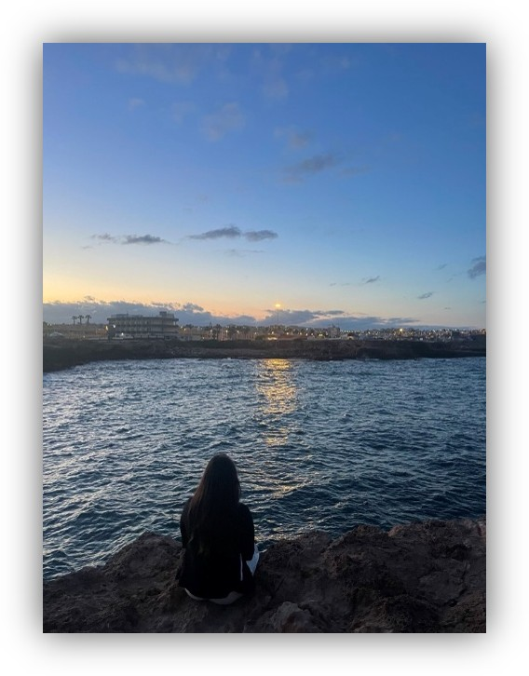
Erasmus+ mobilnost je bila zame izjemno dragocena izkušnja. Poleg strokovnega znanja sem razvila večjo samostojnost, odgovornost in prilagodljivost ter pridobila veliko samozavesti pri delu v novem okolju. Iz prakse sem se vrnila z novimi znanji, lepimi spomini in izkušnjami, ki mi bodo koristile tako pri nadaljnjem izobraževanju kot tudi na poklicni in osebni poti.
Hvaležna sem za priložnost, ki mi jo je omogočil program Erasmus+. Takšna izkušnja odpira nova obzorja in predstavlja odlično priložnost za osebni ter strokovni razvoj. Vsakemu, ki ima možnost, bi priporočila opravljanje prakse v okviru programa Erasmus+, saj prinaša veliko koristnih izkušenj, novih poznanstev in nepozabnih doživetij.

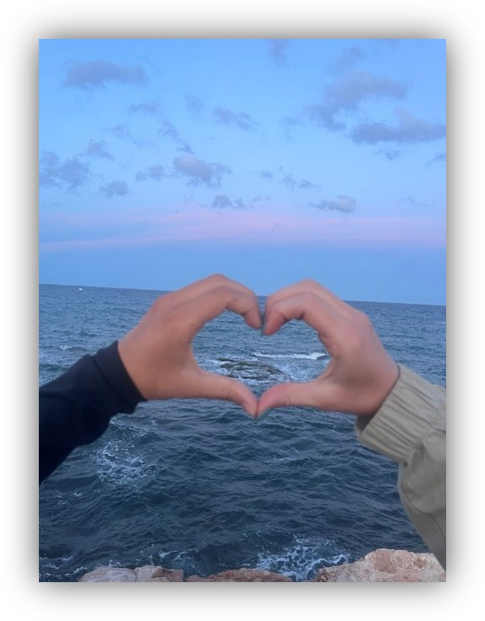 | 

